Lycée Privé d’Avesnières Jeudi 13 octobre 2022

NOM : ………………….……………………….. | Test 2
Prénom : ………………………………………..
Classe : Première, spécialité NSI | Durée : 20 minutes. Calculatrice interdite

Question 1
Compléter le tableau de conversion suivant :
On fera attention à écrire les nombres de la colonne « Binaire » sur 8 bits.
On ne précisera pas la base dans les réponses du tableau.

Décimal | Binaire (sur 8 bits) | Hexadécimal
 | 11010101
 |  | 68

Détaillez ici vos calculs :

Question 2
La variable $x$ contient la valeur $0$ et la variable $y$ contient la variable $4$.
Déterminer, en expliquant le raisonnement, la valeur booléenne de l’expression not(x > y)

Question 4
Compléter la fonction bonjour qui prend comme paramètres d'entrée deux chaînes de caractères `prenom` et `nom` pour qu'elle renvoie la chaîne de caractère "Bonjour " suivie du nom et du prénom.
Par exemple, bonjour("Ada", "Lovelace") doit renvoyer le résultat "Bonjour Ada Lovelace".

def bonjour(prenom, nom):
...
return resultat
Question 5
Voici la table donnant le code hexadécimal associé à chacun des caractères ASCII imprimables (une case vide représente un caractère non imprimable).
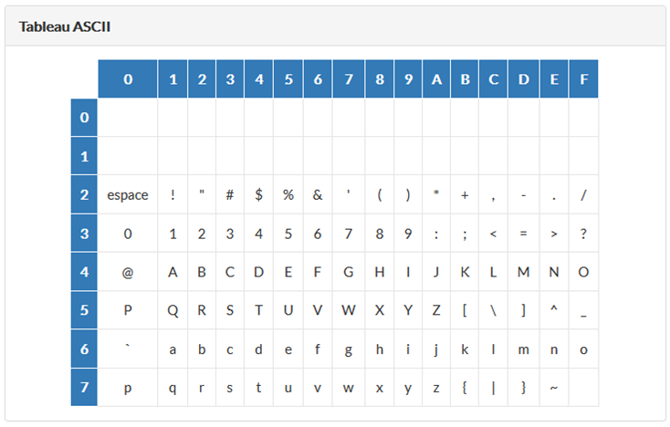
Le code en écriture hexadécimale d’un caractère d’obtient en écrivant le numéro de la ligne suivi du numéro de colonne. Par exemple, la lettre K a pour code hexadécimal ${\left(4B\right)}_{16}$.
Voici un mot écrit en hexadécimal : 54 65 73 74. Quel est ce mot ?

Question 6
Dans la question suivante, on utilise la fonction Python chr(entier) qui renvoie la chaîne de caractères (un seul caractère) correspondant à l’entier passé en paramètre. L’entier est le numéro unique (point de code) Unicode du caractère. Quelle valeur obtient-on en exécutant l’instruction suivante ?
chr(76)

Question 8
Dans la question suivante, on utilise la fonction Python ord(caractère).
Cette fonction renvoie le numéro unique (point de code) Unicode du caractère passé en paramètre.
Quelle valeur obtient-on en exécutant l’instruction suivante ?
ord('R')

